103年度 登革熱與小黑蚊防治宣導
辦理學校 | 臺南市永康區勝利國小
聯絡資料 | 聯絡人 | 李季穎 | e-Mail | giin2081@yahoo.com.tw
聯絡資料 | 聯絡電話 | 06-3130011*855 | 地址 | 臺南市永康區勝學路111號
活動名稱 | 登革熱與小黑蚊防治宣導
活動內容 | 目標：  1.防治小黑蚊及登革熱病媒蚊孳生 2.做好個人防護，再結合民眾的力量，有效管理社區環境，減少小黑蚊的危害，以維持良好的生活品質  進行方式：  利用多方管道進行宣導，如:班親會(家長)、學校網頁(教職員)、校門口LED跑馬  燈(社區民眾)及早自修課堂宣導(學生)
活動時間 | 103年9月~持續中
活動對象 | 全校師生、家長及社區民眾
活動人數 | 750
執行成果及效益(簡要說明) | 成果描述：  透過宣導讓小黑蚊及登革熱病媒蚊防治不再只是學校的口號，在學校及家裡都落實「巡、倒、清、刷」，校內幾乎不再出現積水容器。另外，學生也能學會如何防護自身，盡量避免小黑蚊叮咬。  實施心得：  透過每個月的登革熱自我檢查填報及學期初的小黑蚊防治宣導，對於防治這些病媒蚊的孳生有更深一層的認識，了解在何時何地是需要避免出現在牠們覓食之處，更知道如何杜絕牠們生長。  學習者心得：  1.我知道下午是小黑蚊聚集最多的時候，應該要避免在樹下或庭院等地方停留，  才不容易被咬。  2.我知道病媒蚊都喜歡潮濕的環境，所以我要注意家中不要有潮濕或積水的地方  或容器。
執行成果照片
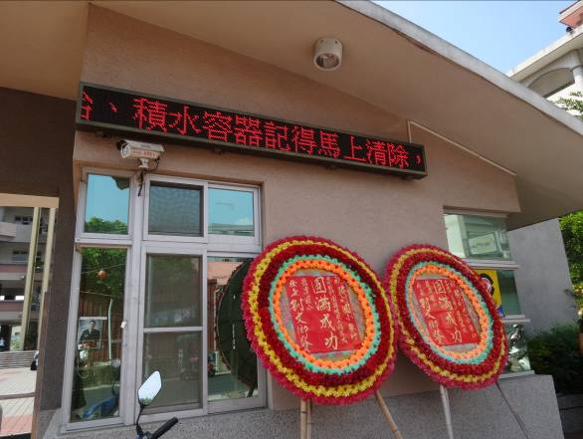 |  |  | 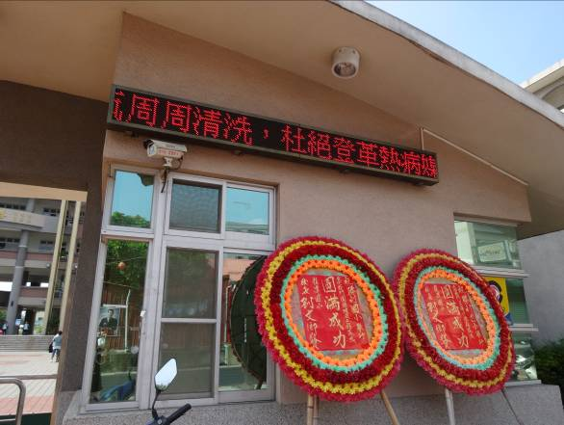
說明：校門口LED社區宣導
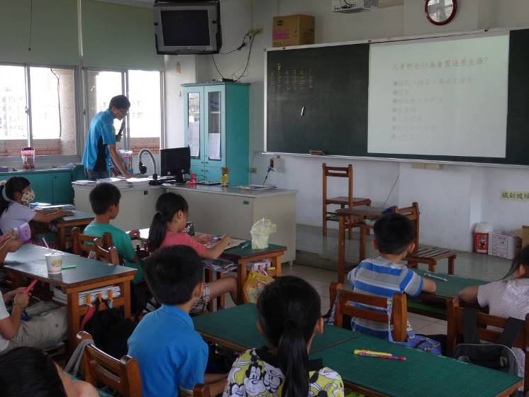 |  |  | 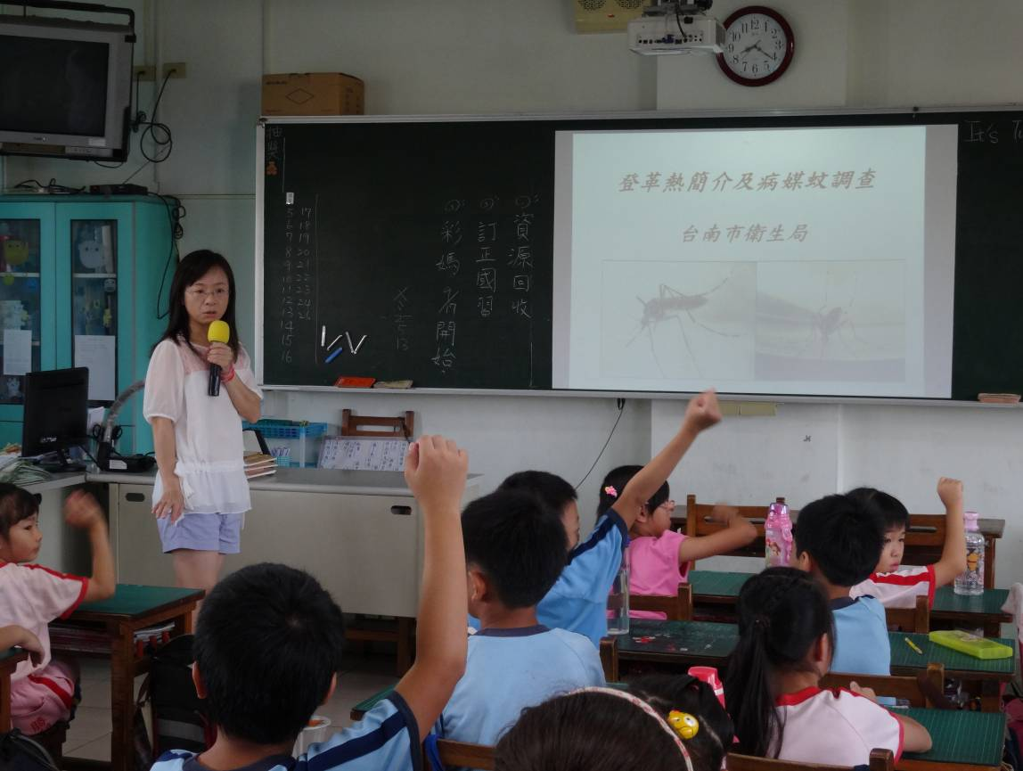
說明：各班老師於早自修在教室內利用公播ppt進行宣導
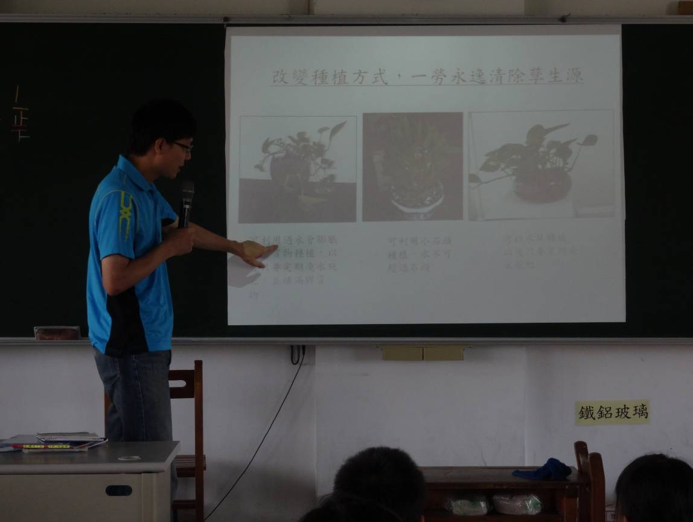 |  |  | 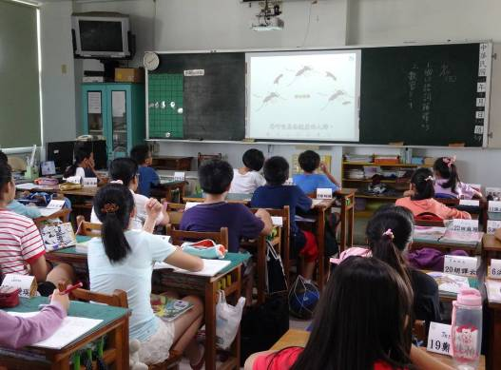
說明：各班老師於早自修在教室內利用公播ppt進行宣導
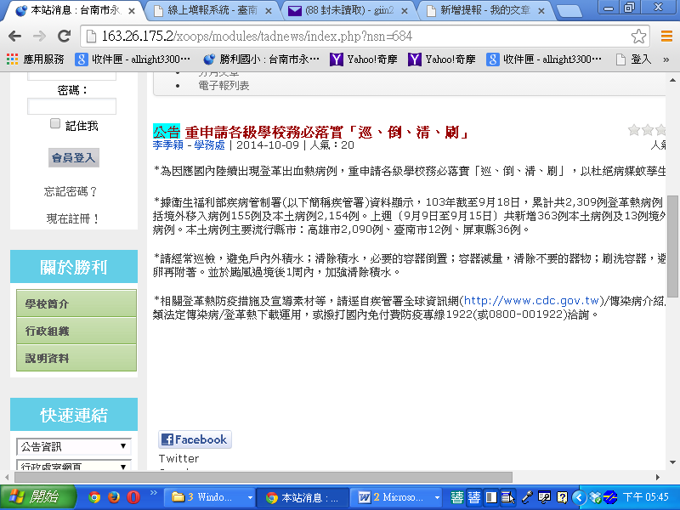 |  |  | 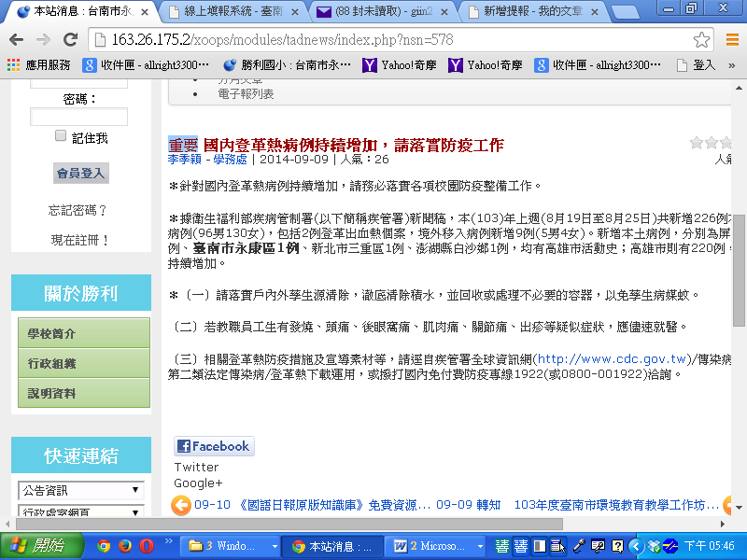
說明：不定期於校網宣導居家清潔、防治登革熱的提醒

